Báo cáo bài tập phân tích gói tin

bằng công cụ Wireshark

Giáo viên giảng dạy: Đỗ Hoàng Hiển

Học viên thực hiện: Nguyễn Đức Luân

Đề bài : Bắt gói tin của các giao thức TCP, UDP, ICMP, ARP, HTTP và phân tích các yêu cầu sau:

1. Gói tin có đầy đủ các tầng đã học hay không? Nếu thiếu giải thích lý do.

2. Xem xét địa chỉ MAC nguồn, MAC đích và trường Type khác nhau như thế nào ở các gói tin.

Bài làm

a)Giao thức UDP:

data :



segment:

packet:

Frame :

b) Giao thức TCP:

data: không có

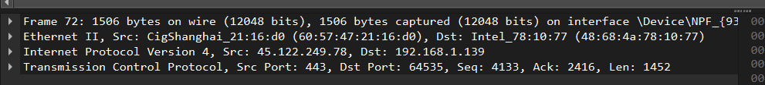

Giải thích: nhìn vào hình đầu ta có thể thấy gói tin này dùng để thực hiện việc kết thúc kết nối bắt tay ba bước [FIN, ACK], nên sẽ không chứa data. Trong nếu không nhằm mục đích thực hiện kết nối bắt tay ba bước thì giao thức này vẫn có thể chứa data.

segment :

packet:

Frame :

c) Giao thức ARP:



data: không có

segment :không có

Packet: không có

Frame :

Giải thích : Giao thức ARP (Address Resolution Protocol) hoạt động ở tầng liên kết dữ liệu (Data Link Layer)

d) Giao thức ICMP



Data:



Segment :

Packet:

Frame :

e) HTTP:

Data :

Segment:

Packet :

Frame:

Tổng kết:

TCP:

Địa chỉ MAC nguồn và đích: Được sử dụng để định tuyến gói tin trong mạng LAN.

Trường Type: Được đặt là 0x0800 (IPv4) trong Ethernet.

UDP:

Địa chỉ MAC nguồn và đích: Tương tự TCP, sử dụng để định tuyến gói tin trong mạng LAN.

Trường Type: Được đặt là 0x0800 (IPv4) trong Ethernet.

ICMP:

Địa chỉ MAC nguồn và đích: Tương tự các giao thức khác, được sử dụng để định tuyến trong mạng LAN.

Trường Type: Được đặt là 0x0800 (IPv4) trong Ethernet.

ARP:

Địa chỉ MAC nguồn và đích: Địa chỉ MAC nguồn và đích được chỉ định rõ ràng trong ARP Request và ARP Reply.

Trường Type: Được đặt là 0x0806 (ARP) trong Ethernet.

HTTP:

Địa chỉ MAC nguồn và đích: Sử dụng để định tuyến trong mạng LAN.

Trường Type: Được đặt là 0x0800 (IPv4) trong Ethernet.